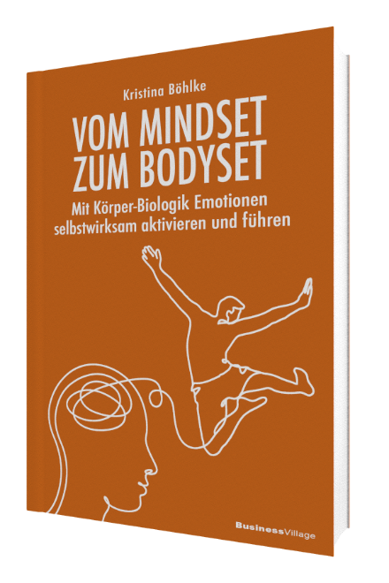
Kristina Böhlke
Vom Mindset zum Bodyset
Mit Körper-Biologik Emotionen selbstwirksam aktivieren und führen
1. Auflage BusinessVillage 2023
ca. 240 Seiten
ISBN-Buch 978-3-86980-709-6 34,95 Euro
ISBN-PDF 978-3-86980-710-2 29,95 Euro
ISBN-EPUB 978-3-86980-711-9 29,95 Euro
Pressematerialien:
www.businessvillage.de/1172.html
Emotionen sind die Sprache des Lebens. Sie haben uns schon handeln und entscheiden lassen, bevor es Worte gab. Empathie, Intuition, Körpersprache und Mimik sind die Voraussetzung für ein gutes Zusammenleben in der Gruppe.
Doch nutzen wir unsere Potenziale im Business, im Coaching, in wichtigen Situationen ausreichend? Wie also küssen wir diese Fähigkeiten wieder wach?
Antworten liefert Kristina Böhlkes neues Buch. Es ist eine Gebrauchsanweisung für den eigenen Körper, für unsere angeborenen Kommunikationsfähigkeiten und führt uns zu emotionalem Selbstvertrauen. In Kontakt mit den natürlichen emphatischen Fähigkeiten zu sein, den eigenen Wahrnehmungen vertrauen, um auf dieser Basis schnell und sicher handeln und reagieren zu können – das ist emotionale Agilität.
„Bodyset statt Mindset“ steht dafür, dass wir unsere emotionale Agilität und unsere Intuition wieder bewusst nutzen lernen und zwar mit dem Körper als Ressource - denn der Kopf ist schon ausgelastet genug. Wer den Körper und seine Energien bewusst führen kann, spart Energie und schafft Vertrauen durch authentisches Auftreten. Mit den Möglichkeiten der Körper-Biologik setzt du die Dinge im Wortsinne in Bewegung- zum Beispiel im Coaching, im Consulting, im Führungsalltag oder vor Publikum.
Die Autorin
Dr. Kristina Böhlke ist promovierte Biologin, Emotionstrainerin und Organisationsberaterin. Ihre Mission ist es, Menschen wieder in Kontakt mit ihren “natürlichen Ressourcen“ zu bringen, zum Vertrauen in die eigenen Emotionen und zur Sicherheit, diese wirksam zu führen.
Kristina Böhlke blickt zurück auf 10 Jahren Praxis mit dem Körper-Biologik-Ansatz. Sie schöpft außerdem aus 10 Jahren als Führungskraft in Forschungsministerien, u.a. als Staatsrätin, sowie aus ihrem lebenslangen Interesse für evolutionsbiologische Zusammenhänge.
» https://www.koerper-biologik.de/
Über BusinessVillage
BusinessVillage ist der Verlag für die Wirtschaft. Unsere Themen sind Beruf & Karriere, Innovation & Digitalisierung, Management & Führung, Kommunikation & Rhetorik und Marketing & PR. Unsere Bücher liefern Ideen für ein neues Management und selbstbestimmtes Leben. BusinessVillage macht Lust auf Veränderung und zeigt, was geht. Update your Knowledge!

Presseanfragen
Sie haben Interesse an honorarfreien Fachbeiträgen oder Interviews mit unseren Autoren? Gerne stellen wir Ihnen einen Kontakt her. Auf Anfrage erhalten Sie auch Besprechungsexemplare, Verlosungsexemplare, Produktabbildungen und Textauszüge.
BusinessVillage GmbH
Jens Grübner
Reinhäuser Landstraße 22
37083 Göttingen
E-Mail: redaktion@businessvillage.de
Tel: +49 (551) 20 99 104
Fax: +49 (551) 20 99 105

